Как пользоваться корпоративной электронной почтой
Корпоративный сервер электронной почты предприятия расположен по адресу mail.polyclinic12.ru
Существует несколько равнозначных способов работы с вашим почтовым ящиком:

1. Работа с использованием веб-интерфейса самого почтового сервера:
- В браузере (Chrome, Firefox, Opera, Yandex и пр.) в строке адреса ввести mail.polyclinic12.ru Ссылка:
- В открывшемся окне ввести адрес электронной почты и пароль:
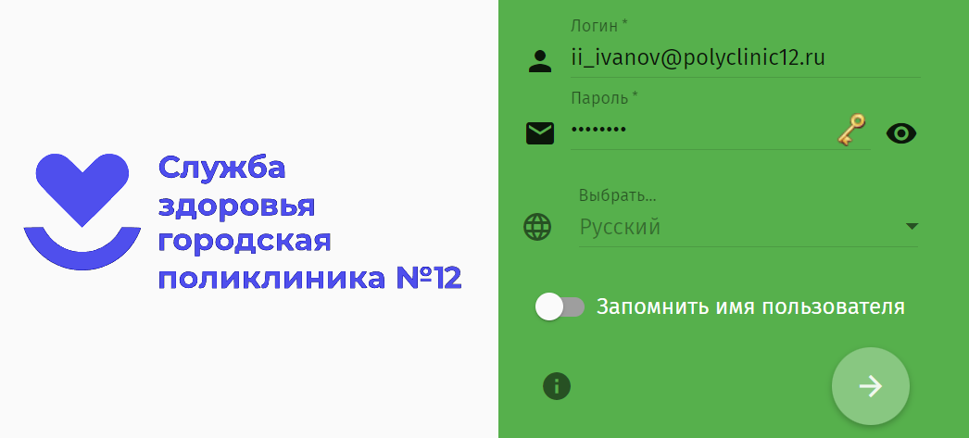

2. Работа через облачную систему:
- В браузере в строке адреса ввести polyclinic12.ru ссылка;
- Ввести логин (либо адрес эл. почты) и пароль, в открывшемся окне увидите 2 иконки, первая позволяет работать с почтой с помощью встроенной программы, вторая ведет на страницу входа из п.1:
Интерфейс встроенной программы:
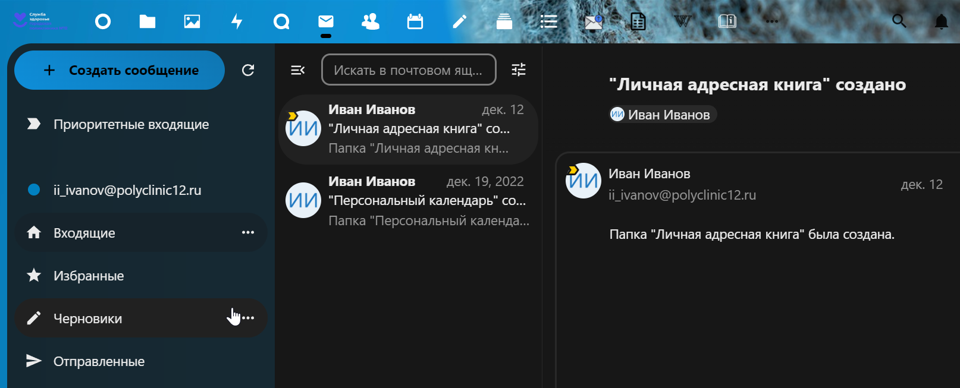
* ВНИМАНИЕ! Для работы с почтой через встроенный в облачную систему клиент необходимо хотя бы один раз войти с использование веб-интерфейса, в соответствии с п.1, для создания сервером структуры вашего почтового ящика.

3. Работа с использованием программ - почтовых клиентов, установленных на ваш ПК - Thunderbird, The BAT, Outlook и т.д., или работа с почтовым ящиком через мобильное приложение.
Для использования программ - почтовых клиентов, необходимо сделать следующие настройки:
- сервер входящей почты imap: mail.polyclinic12.ru порт 143, StartTLS;
- сервер исходящей почты smtp: mail.polyclinic12.ru порт 587, StartTLS;
- в качестве логина всегда используется полный адрес электронной почты.

